**«Достық» балабақшасы**

**Жолда жүру ережесінің есебі**

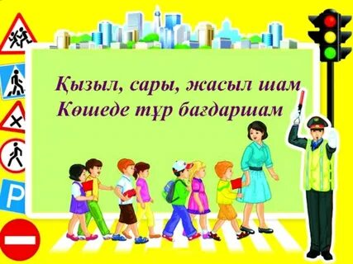

**№2 «Балдырған» ересек тобы**

**2023-2024 оқу жылы**

**№2 «Балдырған» ересек тобындағы**

**Жолда жүру ережесінің есебі  
2023-2024 оқу жылы**

«Көше күтпеген жағдайларға толы»  
Тәрбие сағатының мақсаты:  
1. Балаларға көше жайлы, көшеде қалай жүру керектігі туралы түсінік беру.  
2.Өмірге деген көз –қарасын дамыту.  
3.Көшеде дұрыс жүруге ,мұқият болуға тәрбиелеу.  
Сұраққа жауап алу арқылы ойлау өрісін дамыту.  
Өздерің тұратын қаланың, кенттің немесе ауылдың көшелерін білесіңдер?  
Көшелер не үшін қажет?  
Жаға жолда қалай жүру керек?  
Өздерің мектепке барғанда қандай жолмен жүресіңдер?  
«Жаяулар өтетін жер» бар ма?  
Сарамандық жұмыс  
Оқушыларға нұсқа белгілерін көрсете отырып, жұмыс жасау.  
Жолдан қалай өтетінін көрсету.  
Ойын « Кім жылдам?»  
«Практикалық сабақ (экскурсиялар, үстел үстіндегі ойындар)»  
Тәрбие сағатының мақсаты:  
Көшеде жүру ережелері бойынша қалыптасқан оқушы түйсіктерін, білімдерін  
пысықтап, оның өмірдегі маңызын түсіндіру.  
Оқушылардың қызығушылығын тудырып, ой - өрісін, белсенділігін дамыту. Сынып  
оқушыларын жолдастыққа, сақтыққа тәрбиелеу.  
Көрнекілігі: Жол белгілері, бағдаршам макеті, қиылған жіңішке ұзын жолақшалар  
(зебра жолы), бордюр макеті, сюжетті суреттер,  
автобус макеті, лото ойынына қажетті сурет пен белгілер суреті.  
Қазан айында «Аялдау жолы және қозғалыс жылдамдығы» атты тәрбие сағаты өтті.  
Тәрбие сағатының мақсаты: Балалардың жол ережесін білуге уйрету.  
Қозғалыс жылдамдығы туралы түсінік беру. Ойын әдісі арқылы жол белгілерін,  
бағдаршамның белгілерін түсіп, білуге дағдыландыру. Жолда сақ болуға, абай болуға  
тәрбиелеу.  
Балалар арасында «Бағдаршам қонаққа шақырады» атты іс-шара өткізілді және бірінші  
қабатта теледидардан жол ережелерін сақтау туралы фильм көрсетілді.  
Интерактивті тақтада сюжетті-фильм көрсетіліп, жол ережесін сақтауға байланысты  
ережелер жазылған үгіт қағаздары таратылды.